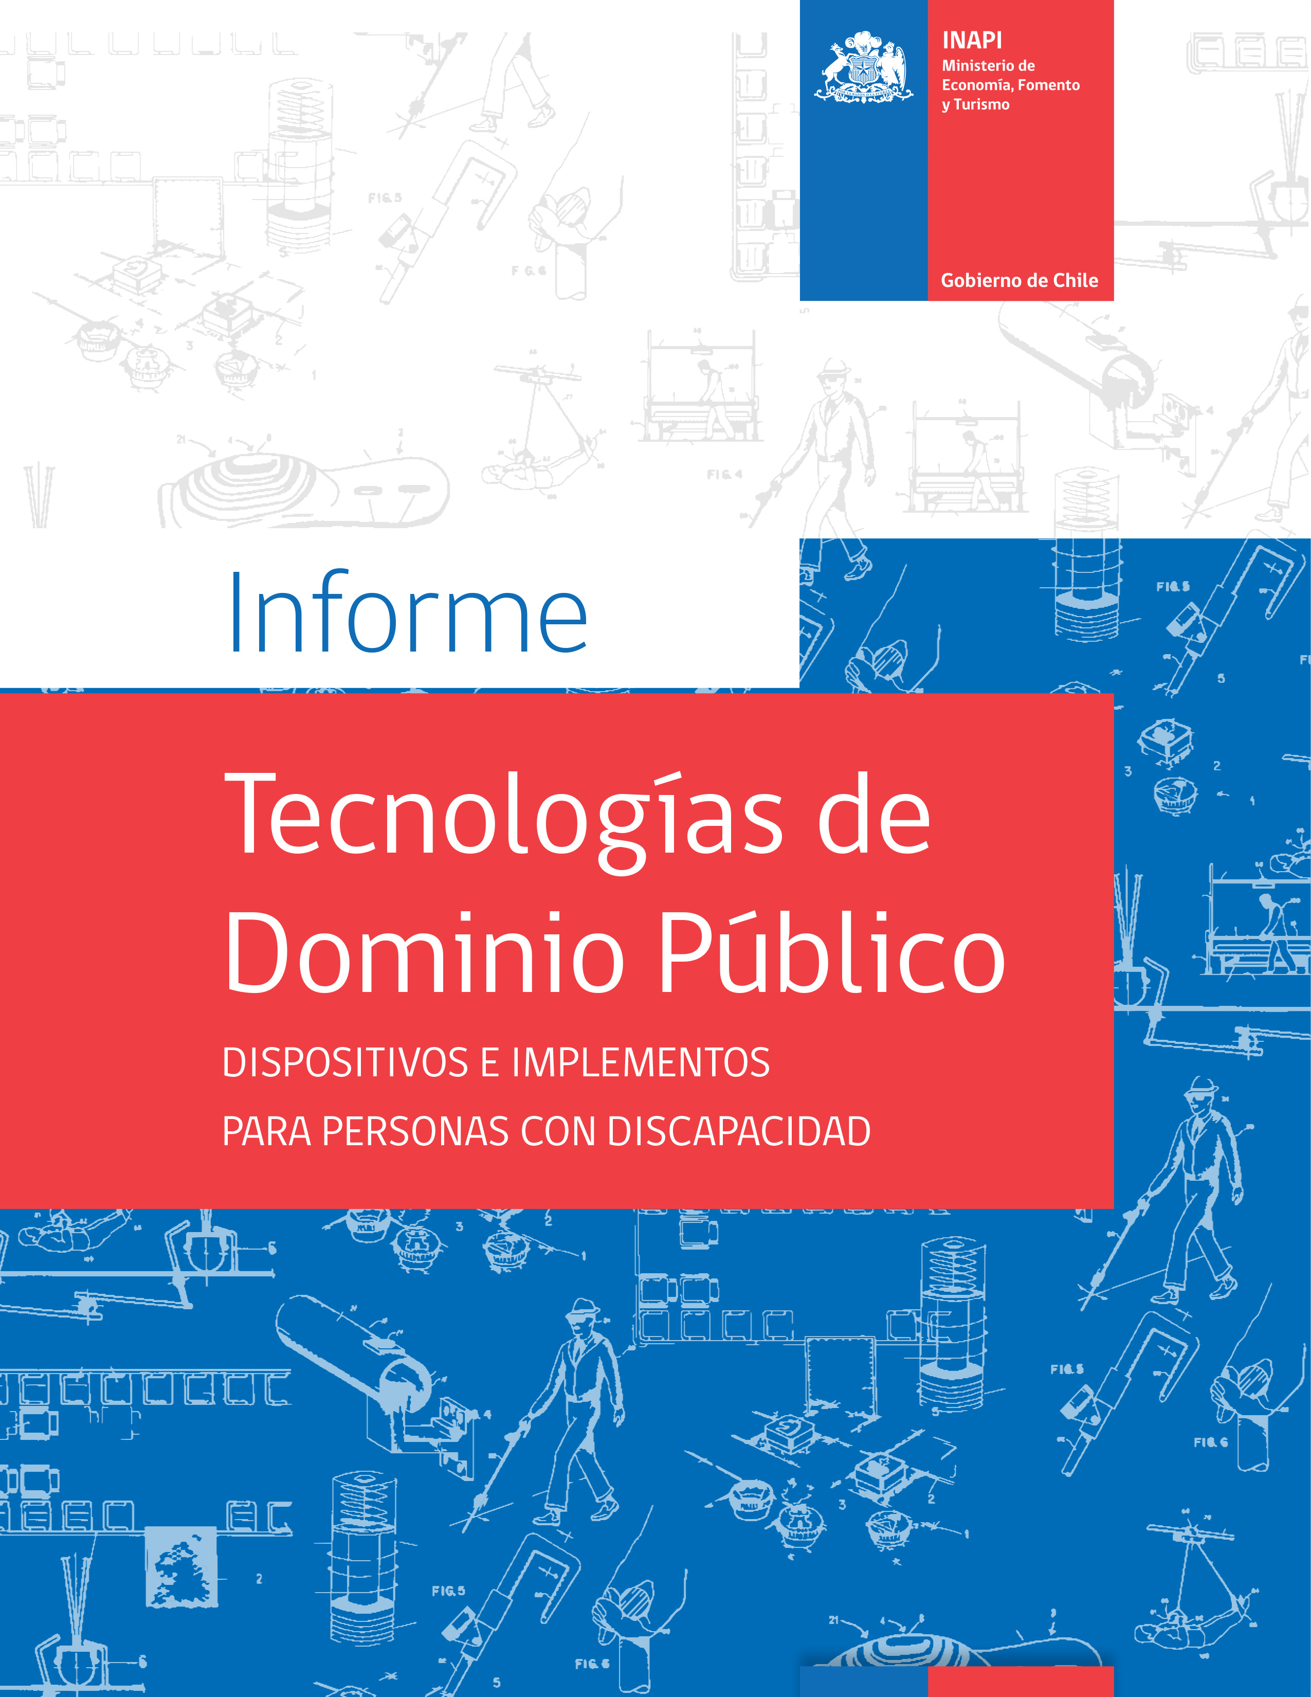

El Informe “Tecnologías de Dominio Público” cuenta con el respaldo
de la Organización Mundial de la Propiedad Intelectual (OMPI).

INSTITUTO NACIONAL DE PROPIEDAD INDUSTRIAL
LE SOLICITAMOS EXPRESAMENTE LEER LAS SIGUIENTES INDICACIONES


Las invenciones incluidas en este informe, se trate de productos o procesos, no necesariamente se encuentran en etapa de producción comercial o son susceptibles de comprarse en el mercado, por lo que su eficacia y seguridad no han sido probadas.

La protección por patente se otorga con carácter territorial, es decir, está limitada a determinado país o región en donde fue solicitada y concedida.

La información sobre patentes se divulga a escala mundial, por lo que cualquier persona, empresa o institución puede utilizar documentos de la patente, en cualquier lugar del planeta.

Las patentes protegen invenciones durante un período de tiempo específico, normalmente 20 años desde la fecha de la primera solicitud.

Cuando la patente se encuentra en período de vigencia el titular puede transferirla mediante un convenio, autorización o contrato tecnológico para uso y goce de beneficios de explotación de ese conocimiento.

Cuando el periodo de vigencia de una patente ha expirado, la tecnología de productos, procesos o métodos, y la maquinaria, equipos o dispositivos pueden ser utilizados por cualquier persona, empresa o institución. De esta manera, pasa a ser conocida como patente de dominio público.

Lo divulgado en las citaciones no necesariamente es de dominio público, por lo que se debe consultar al titular de dicha divulgación el estado de ésta. Se recomienda siempre obtener una autorización expresa.

En relación con la necesidad de solicitar autorización al titular de una invención se debe tener presente que existen:

· Invenciones o innovaciones de dominio público: son aquellas en que la protección provista por la patente ha cesado debido a causas establecidas por ley. Es decir, ha terminado el tiempo de protección, no ha sido solicitada en el territorio nacional aún estando vigente en otros países o fue abandonada. De igual forma, se considera dominio público aquello en que su creador renuncia a la propiedad intelectual y, por lo tanto, puede ser utilizado por cualquier persona. Se recomienda siempre obtener una autorización expresa.

· Invenciones con patente vigente: aquellas cuya patente está dentro del plazo de protección en el terri- torio nacional. Para su uso, el titular (propietario) debe expresamente autorizarlo. Para esto, el interesado debe contactarse con los titulares y acordar los términos del licenciamiento. La utilización maliciosa de una invención es sancionada por la Ley 19.039, artículo 52, titulo X.

· Innovaciones: productos o procesos que no cuentan con patente, pero solucionan un problema de la técnica.

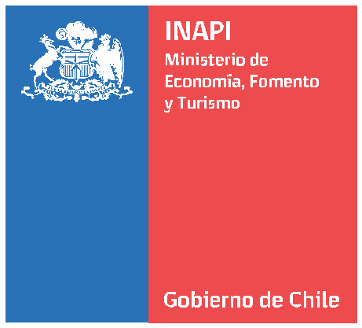

Palabras del Director

enero de 2013 firmamos un Convenio de Colaboración con el Servicio Nacional de la Discapacidad, SENADIS, con el objetivo de promover e impulsar acciones tendientes a mejorar la calidad de vida de las personas con discapacidad. Producto
de esta alianza, se lanzó el Boletín "Tecnologías de Dominio Público, Dispositivo e Implementos para Personas con Discapacidad", informe que busca dar a conocer inventos de utilidad para personas con discapacidad, cuya protección por medio de una patente ha expirado, cayendo en el dominio público. Este documento corresponde a la segunda edición del Boletín.
En

Desde su nacimiento, hace ya cuatro años, INAPI ha tenido dentro de sus principales objetivos ayudar a la comunidad a descubrir las ventajas que entrega el sistema de propiedad intelectual, así como transformarse en un servicio socialmente responsable y es por esto que no solo estamos trabajando en la creación de informes sobre discapacidad sino que también para fortalecer nuestro trabajo en este ámbito. Contribuyendo a dicho fin es que la Subdirección de Transferencia del Conocimiento ha publicado periódicamente aquellas innovaciones cuya protección por medio de una patente ha expirado, cayendo en el dominio público, de modo que éstas puedan ser utilizadas y desarrolladas libremente por la sociedad.

Dentro de ese objetivo, INAPI está al tanto que existen áreas de desarrollo de especial importancia. Una de ellas es la relativa a tecnologías que faciliten el diario vivir de las personas con discapacidad de nuestro país, pero también aquellas asociadas al entretenimiento que puedan contribuir a un mejor bienestar emocional.

Esperamos que este informe logre despertar nuevas ideas y contribuya a poner al alcance de todos innovaciones útiles para el diario vivir.

Maximiliano Santa Cruz S. Director Nacional de INAPI

PRESENTACIÓN

Casi finalizando el 2013, declarado el Año de la Innovación por el Gobierno de Chile, INAPI presenta su segundo Informe de tecnologías de dominio público centrado en la discapacidad.

El objetivo de esta edición es dar a conocer tecnologías especialmente diseñadas para mejorar la calidad de vida de las personas con diversos grados y tipos de discapacidad, de manera de proporcionales información de valor que permita mejorar su autonomía. El énfasis está puesto en dispositivos técnicos y métodos de apoyo basados en las nuevas tecnologías de la comunicación e información actualmente disponibles.

Asimismo, y cumpliendo el contrato social que establece la propiedad intelectual con la sociedad, la información contenida en este documento fue seleccionada para su libre utilización en el país con fines productivos, debido a su condición jurídica. Ello, con la meta de alentar a las empresas que fabrican tecnologías para mejorar la calidad de vida de las personas con discapacidad a que incorporen o amplíen su oferta, al tiempo que otros nuevos interesados se integren a este mercado.

Con la difusión de este Informe deseamos, además, promover la investigación y el desarrollo de bienes, servicios, equipos e instalaciones acordes al diseño universal que requieran la menor adaptación posible y el menor costo, de manera de satisfacer las necesidades específicas de las personas con discapacidad, así como promover su accesibilidad y uso.

Este esfuerzo es un nuevo aporte desde el mundo público bajo el espíritu de propender hacia una igualdad de oportunidades para todos los chilenos y chilenas, y adoptar medidas de acción positivas orientadas a la plena participación de personas con
discapacidad en la sociedad, en el marco del principio de accesibilidad universal.

En ese contexto, uno de los aspectos más relevantes que se desea potenciar es la integración de estos ciudadanos al mundo del trabajo, entendiendo que la participación de una persona en la sociedad es plena no solo cuando tiene accesibilidad universal, pues ésa es un aspecto del tema, sino también cuando tiene acceso al empleo y a la educación regular.

Según lo anterior, el presente documento entrega información que se ha estructurado en dos partes:

La primera de ellas tiene por objeto dar cuenta de una muestra seleccionada de 11 patentes que, pudiendo estar vigentes en otras naciones, en Chile son de dominio público por cuanto no han sido solicitadas en el país. Esta selección ofrece tecnologías asociadas a dispositivos e implementos que facilitan el diario vivir de personas con discapacidad así una selección de tecnologías asociadas al entretenimiento. Atendiendo a lo dicho, la presente selección ha privilegiado tecnologías que en su mayor parte son de escasa complejidad y, por ende, de costos muy razonables que las hacen potencialmente accesibles para ser fabricadas.

La segunda parte corresponde a una entrevista a la Sra. Ximena Rivas Directora de SENADIS, en la cual se destaca la importancia de poner a disposición información sobre tecnologías para personas con discapacidad.

Le invitamos cordialmente a conocer la información que le entregamos en este informe.

Capítulo 1. Tecnologías de dominio público
08

1.1. Guante que transmite información sobre la distancia a la que se hallan objetos, facilitando el movimiento por espacios públicos
09 1.2. Teclado Braille
10 1.3. Computador para personas con discapacidad visual
11

1.4. Sistema de navegación para sillas de ruedas que controla la potencia mediante una computadora

12 1.5. Teléfono especial para personas con discapacidad visual
13
Capítulo 2. Tecnología de dominio público para el entretenimiento

2.1. Laberinto de habilidad para personas con discapacidad visual
14 2.2. Sudoku
15 2.3. Juego de azar para personas con y sin discapacidad visual
16 2.4. Naipes con simbología Braille
17 2.5. Juego analógico digital de intercambio y alineación de fichas
18 2.6. Dispositivo para jugar ajedrez, damas, entre otros.
19 Capítulo 3. Entrevista Ximena Rivas, Directora SENADIS

Capítulo 1. Tecnologías de dominio público

1.1. Guante que transmite información sobre la distancia a la que se hallan objetos, facilitando el movimiento por espacios públicos

TITULAR
Estebanez Camarena, Eduardo. ESPAÑA.

INVENTOR
Estebanez Camarena, Eduardo.

N° DE PUBLICACIÓN ES2367059

USO DE LA PATENTE Dominio público en Chile.

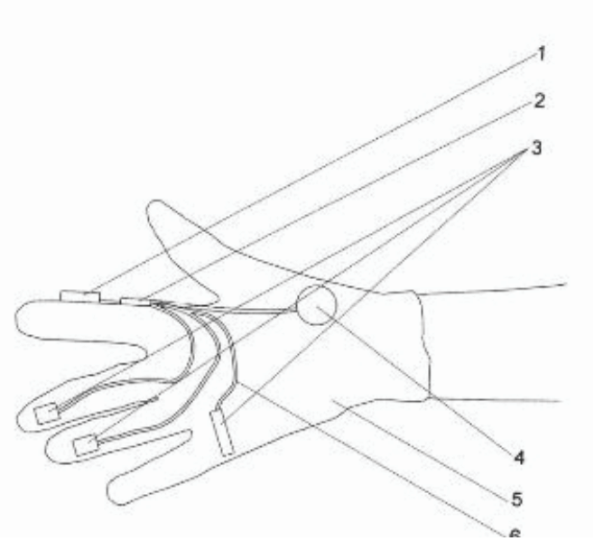ÁMBITO DE APLICACIÓN

Detección de objetos para personas con discapacidad visual.

RESUMEN

La presente invención se refiere a un descodificador espacial táctil para personas con discapacidad visual, que tiene una forma de guante y está dotado de una serie de dispositivos electrónicos que facilitan al usuario el movimiento por el espacio público.

El dispositivo comprende un dispositivo portátil dotado de una interfaz que transmite información sobre la distancia a la que se hallan objetos respecto del usuario en forma de sensaciones táctiles.
CLASIFICACIÓN INTERNACIONAL (CIP)

A61F9/08 Dispositivos o métodos que per- mitan al paciente ver mediante la sustitu- ción de la percepción visual directa por otro tipo de percepción.

A61H3/06 Ayudas para caminar destinadas a personas con discapacidad visual.

LINK

http://worldwide.espacenet.com/
publicationDetails/biblio?CC=ES&NR=23670
59A1&KC=A1&FT=D&ND=3&date=20111028
&DB=EPODOC&locale=en_EP

8 INFORME TECNOLOGÍAS DE DOMINIO PÚBLICO

1.2. Teclado Braille

TITULAR
Amper Radio, S.A. ESPAÑA.

INVENTOR
No registra inventor.

N° DE PUBLICACIÓN ES0206681

USO DE LA PATENTE Dominio público en Chile.

RESUMEN

La presente invención se refiere a un teclado para personas con discapacidad visual, que esencialmente se caracteriza porque cada una de sus teclas constitutivas presenta una superficie lateral regularmente rebajada, al menos en la mitad superior de la altura de la tecla, recibiendo sobre sí una funda tubular transparente, cerrada por arriba, cuyo espesor de pared es equivalente a la profundidad del rebaje de la tecla. Con ello se logra que las superficies laterales de ambas puedan prolongarse y pueda montarse sobre la base superior de la tecla una plaquita portadora de la impresión de un número o una letra, que es visible a través de la funda y que tiene su equivalencia en el código Braille en resaltes incorporados por la propia funda.

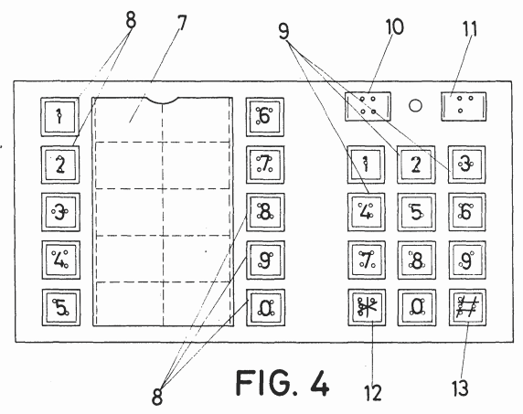

ÁMBITO DE APLICACIÓN

Dispositivo informático para el uso de personas con discapacidad visual.

CLASIFICACIÓN INTERNACIONAL (CIP) B41J 5/10 Disposiciones de teclados.

LINK

http://worldwide.espacenet.com/
publicationDetails/biblio?DB=EPODOC&II=0&ND
=3&adjacent=true&locale=en_EP&FT=D&date=1
9760701&CC=ES&NR=206681Y&KC=Y

INSTITUTO NACIONAL DE PROPIEDAD INDUSTRIAL 9

1.3. Computador para personas con discapacidad visual

TITULAR
Nuevas Técnicas en Comunicación
Audiovisual, S.L. ESPAÑA

INVENTORES
Calderon Barroso, Luis.

N° DE PUBLICACIÓN ES2125797

USO DE LA PATENTE Dominio público en Chile.

RESUMEN

La presente invención se refiere a un computador para personas con discapacidad visual, compuesto por una carcasa en donde se alojan los componentes básicos de un computador, tales como placa madre, disco duro, fuente de alimentación, disquetera, entre otros. El teclado se establece en la parte superiormente y en su pared posterior se añade una pantalla táctil en la que participan una pluralidad de líneas Braille.

10 INFORME TECNOLOGÍAS DE DOMINIO PÚBLICO

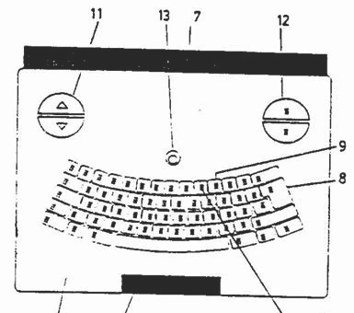
ÁMBITO DE APLICACIÓN

Dispositivo informático para el uso de personas con discapacidad visual.

CLASIFICACIÓN INTERNACIONAL (CIP) G09B21/00 Medios de enseñanza o de
comunicación destinados a las personas con discapacidad visual, auditiva o del habla.

LINK

http://worldwide.espacenet.com/
publicationDetails/biblio?DB=EPODOC&II=0&ND
=4&adjacent=true&locale=en_EP&FT=D&date=1
9990301&CC=ES&NR=2125797A1&KC=A1

1.4. Sistema de navegación para

1.4. Sistema de navegación para sillas de ruedas que controla la potencia mediante una computadora

TITULAR
U.S. Department of Veterans Affairs. University of Notre Dame.
Fehr, Linda; Skaar, Steven, B.; Del Castillo, Guillermo. ESTADOS UNIDOS.

INVENTORES
Fehr, Linda; Skaar, Steven, B.; Del Castillo, Guillermo.

N° DE PUBLICACIÓN WO2004005852

USO DE LA PATENTE Dominio público en Chile.

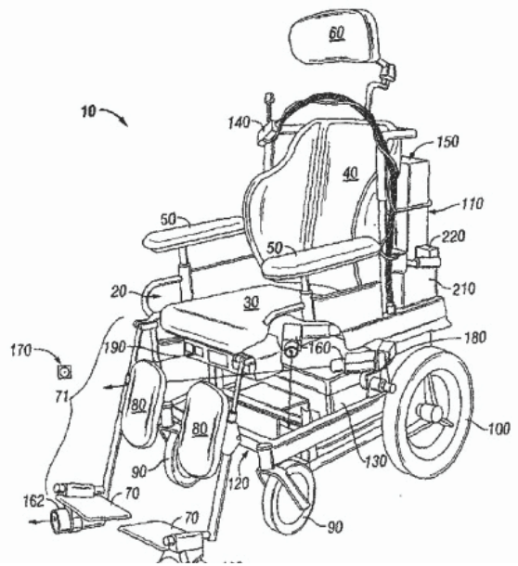ÁMBITO DE APLICACIÓN

Dispositivo informático y tecnológico para el manejo automatizado de sillas de ruedas.

RESUMEN

La presente invención se refiere a un sistema de navegación para una silla de ruedas motorizada, que incluye cámaras duales, sensores de proximidad, micrófonos y sensores de rotación de las ruedas.

El sistema de navegación utiliza los sensores de proximidad, sensores de rotación y cámaras en conjunto con un software especializado para determinar dónde se encuentran los objetos o impedimentos y, de ese modo, redireccionar la trayectoria de la silla de ruedas, con el fin de
CLASIFICACIÓN INTERNACIONAL (CIP)

G01C 21/00 Navegación; Instrumentos de navegación no previstos en los grupos.

G01C 21/20 Instrumentos para efectuar cálculos de navegación
evitar este tipo de objetos. LINK

http://patentscope.wipo. int/search/es/detail.jsf?do- cId=WO2004005852&recNum=1&- maxRec=1&office=&prevFil- ter=&sortOption=&queryString=WO%3AW O2004005852+&tab=PCT+Biblio

INSTITUTO NACIONAL DE PROPIEDAD INDUSTRIAL 11

1.5. Teléfono especial para personas con discapacidad visual

TITULAR Xiaobing Zhao. CHINA. INVENTORES

Xiaobing Zhao.
N° DE PUBLICACIÓN

CN201114281
USO DE LA PATENTE Dominio público en Chile.

RESUMEN

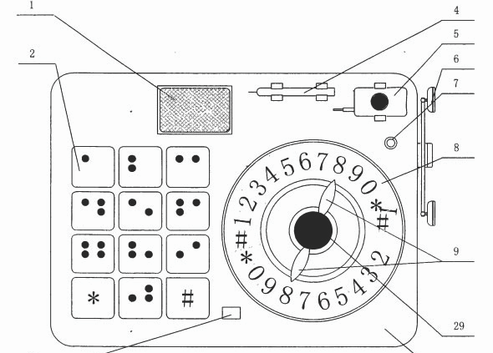

ÁMBITO DE APLICACIÓN

Dispositivo telefónico con mayor autonomía aplicado a las personas con discapacidad visual.

La presente invención se refiere a un teléfono especial para personas con discapacidad visual, el que incorpora un altavoz, una pluma en Braille, un zumbador, teclas especiales, una toma de auriculares y un dial indicador numérico fijo. El teléfono genera una gran comodidad a las personas con discapacidad visual durante la comunicación telefónica, teniendo así un mayor valor de uso, autonomía y enormes beneficios sociales.
CLASIFICACIÓN INTERNACIONAL (CIP)

H04M Comunicaciones telefónicas.
H04M1/02 Características constructivas de los aparatos telefónicos.

H04M1/247 Aparatos telefónicos que incluyen asesoramiento de párrafo al usuario o disposicio- nes para la selección de funciones que facilitan su utilización.

LINK

http://worldwide.espacenet.com/publication- Details/biblio?CC=CN&NR=201114281Y&K- C=Y&FT=D&ND=3&date=20080910&DB=EPODO- C&locale=en_EP

12 INFORME TECNOLOGÍAS DE DOMINIO PÚBLICO

Capítulo 2. Tecnología de dominio público para el entretenimiento

2.1. Laberinto de habilidad para personas con discapacidad visual

TITULAR

Sánchez Ferlosio, José Antonio. ESPAÑA.
INVENTOR

Sánchez Ferlosio, José Antonio. N° DE PUBLICACIÓN

ES1028275
USO DE LA PATENTE Dominio público en Chile.

RESUMEN

La presente invención se refiere a un juguete de habilidad que comprende un panel a través del cual discurre un pasaje laberíntico, una pieza de acero y un imán permanente capaz de atraer la bola de acero a través de las paredes del laberinto. El pasaje laberíntico está cerrado superior e inferiormente en todo su trayecto por paredes laminares de reducido espesor y cuenta con un acceso y una salida para la bola de acero.

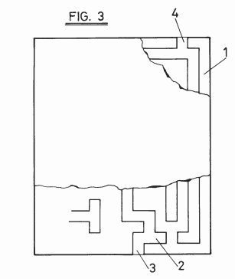
ÁMBITO DE APLICACIÓN

Juegos adecuados para personas con discapacidad visual.

CLASIFICACIÓN INTERNACIONAL (CIP) A63F 9/00 Juegos no previstos en otro lugar.

A63F9/06 Solitarios; otros juegos jugados por una persona sola.

LINK

http://worldwide.espacenet.com/
publicationDetails/biblio?DB=EPODOC&II=0&ND=
3&adjacent=true&locale=en_EP&FT=D&date=199
41216&CC=ES&NR=1028275U&KC=U

INSTITUTO NACIONAL DE PROPIEDAD INDUSTRIAL 13

2.2. Sudoku

TITULAR Grimault, Pierre.

FRANCIA. INVENTOR Grimault, Pierre.

N° DE PUBLICACIÓN FR2922462

USO DE LA PATENTE Dominio público en Chile.

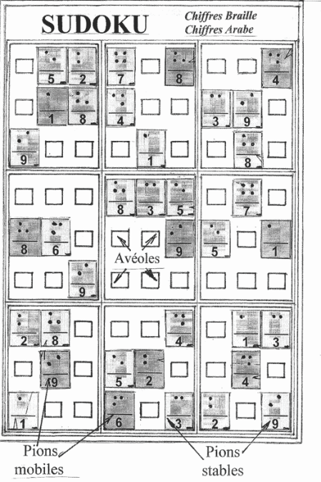

ÁMBITO DE APLICACIÓN

Juegos adecuados para personas con discapacidad visual.

RESUMEN

La presente invención se refiere a un juego Sudoku para personas con discapacidad visual, basado en el alfabeto Braille, que comprende una rejilla con nueve regiones.

Para su llenado se deben utilizar piezas móviles con distintas características, cada una de fácil contacto con la superficie del juego.
CLASIFICACIÓN INTERNACIONAL (CIP)

A63F 9/00 Juegos no previstos en otro lugar.

A63F9/06 Solitarios; otros juegos jugados por una persona sola.

G09B21/00 Medios de enseñanza o de comunica- ción destinados a personas con discapacidad visual, auditiva o del habla.

LINK

http://worldwide.espacenet.com/ publicationDetails/biblio?CC=FR&NR=2922462A1& KC=A1&FT=D&ND=3&date=20090424&DB=EPODOC
&locale=en_EP

14 INFORME TECNOLOGÍAS DE DOMINIO PÚBLICO

2.3. Juego de azar para personas con y sin discapacidad visual

TITULAR

Forcada Gonzalez, Marta. ESPAÑA.
INVENTOR

Forcada Gonzalez, Marta. N° DE PUBLICACIÓN ES1040654
USO DE LA PATENTE Dominio público en Chile.

RESUMEN

La presente invención es un juego de azar que está adaptado para que puedan jugar personas con discapacidad visual contra personas sin problema de visión. Para esto se combinan colores con relieves que permiten la identificación tanto de las fichas como del tablero de juego.

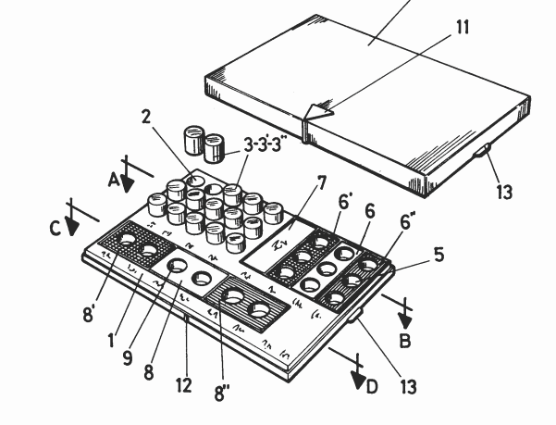

ÁMBITO DE APLICACIÓN

Juegos adecuados para personas con discapacidad visual y auditiva.

CLASIFICACIÓN INTERNACIONAL (CIP A63F3/00 Juegos de mesa; Juegos de azar. LINK
http://worldwide.espacenet.com/
publicationDetails/biblio?CC=ES&NR=1040654U
&KC=U&FT=D&ND=3&date=19990501&DB=EPOD OC&locale=en_EP

INSTITUTO NACIONAL DE PROPIEDAD INDUSTRIAL 15

2.4. Naipes con simbología Braille

TITULAR
Rodríguez Vioque, Fernando Alonso. ESPAÑA.

INVENTOR
Rodríguez Vioque, Fernando Alonso. ESPAÑA.

N° DE PUBLICACIÓN ES1076740

USO DE LA PATENTE Dominio público en Chile.

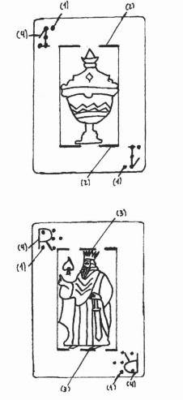
ÁMBITO DE APLICACIÓN

Juegos adecuados para personas con discapacidad visual.

RESUMEN

Baraja de naipes adaptada especialmente con una simbología en relieve, representada a través del sistema Braille en la parte superior izquierda e inferior derecha de la cara del naipe sobre los números y letras que le dan valor. A su vez se caracteriza por tener una simbología en relieve que consiste en líneas continuas y discontinuas, según sea el caso.
CLASIFICACIÓN INTERNACIONAL (CIP)

A63F1/02 Cartas para jugar; formas especiales de las cartas.

LINK

http://worldwide.espacenet.com/ publicationDetails/biblio?DB=EPODOC&II=0&ND=3& adjacent=true&locale=en_EP&FT=D&date=201204
23&CC=ES&NR=1076740U&KC=U

16 INFORME TECNOLOGÍAS DE DOMINIO PÚBLICO

2.5. Juego analógico digital de intercambio y alineación de fichas

TITULAR
Marzo Tolo, José. FRANCIA. INVENTOR
Marzo Tolo, José.
N° DE PUBLICACIÓN ES259839
USO DE LA PATENTE Dominio público en Chile.

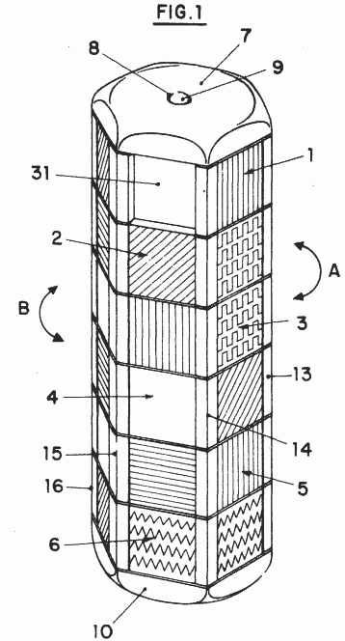

ÁMBITO DE APLICACIÓN

Juegos adecuados para personas con discapacidad visual.

RESUMEN

La presente invención trata de un juego analógico digital de intercambio y alineación de fichas, especialmente pensado y diseñado para el entretenimiento de personas con algún tipo de discapacidad

CLASIFICACIÓN INTERNACIONAL (CIP) A63F9/00 Juegos no previstos en otro lugar.
LINK

http://worldwide.espacenet.com/
publicationDetails/biblio?CC=ES&NR=259839U&KC
=U&FT=D&ND=3&date=19820201&DB=EPODOC&lo cale=en_EP

INSTITUTO NACIONAL DE PROPIEDAD INDUSTRIAL 17

2.6. Dispositivo para jugar ajedrez, damas, entre otros.

TITULAR
Alonso Domínguez, Pedro Antonio. ESPAÑA.
INVENTOR
Alonso Domínguez, Pedro Antonio. ESPAÑA.
N° DE PUBLICACIÓN ES1003404
USO DE LA PATENTE
Dominio público en Chile.

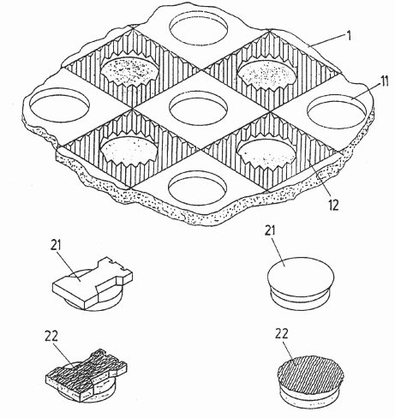
ÁMBITO DE APLICACIÓN

Juegos adecuados para personas con discapacidad visual y sin discapacidad.

RESUMEN

La presente invención trata de un dispositivo que incluye un tablero, piezas y fichas de acuerdo a la disposición del tipo de juego que se requiera realizar, ya sea ajedrez o damas.

Las fichas y casillas se diferencian por sus colores para que personas sin problemas visuales puedan jugar, por su rugosidad de la superficie, de tal forma que la persona con discapacidad visual pueda reconocer sólo por el tacto.
CLASIFICACIÓN INTERNACIONAL (CIP A63F9/00 Juegos no previstos en otro lugar.

LINK

http://worldwide.espacenet.com/
publicationDetails/biblio?CC=ES&NR=1003404U
&KC=U&FT=D&ND=3&date=19880716&DB=EPOD OC&locale=en_EP

18 INFORME TECNOLOGÍAS DE DOMINIO PÚBLICO

Capítulo 3. Entrevista Ximena Rivas, Directora SENADIS

Servicio Nacional de la Discapaci- dad ha impulsa- do desde el año
2011 la innovación y desarrollo en nuevas soluciones que per- mitan impactar positivamen- te en la calidad de vida de las personas con discapacidad. En este camino hemos puesto en marcha ya tres proyectos que utilizan nuevas tecnologías de información y que logran me- jorar la autonomía e indepen- dencia de aquellos que, para superar barrearas del entorno, requieren del apoyo de terceros para salvar estos obstáculos.
El

Nos alegra mucho que haya otros organismos del Estado que asuman un compromiso en esta dirección, tal como lo ha hecho INAPI, lo que nos permi- te avanzar con mayor firmeza hacia un Chile más inclusivo
y accesible. Ambos organis- mos hemos desarrollado un importante trabajo conjunto y acciones permanentes de co- laboración, por ejemplo, en el proyecto que se está desarro- llando junto a la comunidad ciega y el Centro de Trastornos del Movimiento, CETRAM, para
mejorar la accesibilidad de las personas ciegas en los medios de transporte, particularmente en el Metro de Santiago. Nues- tro equipo de trabajo comenzó a acercarse a una solución de un alto grado de innovación y, por lo tanto, era necesario pro- teger el resultado de este trabajo, de tal manera que la solu- ción no fuera patentada por terceros con intereses comercia- les, sino que su uso fuera abierto y de uso público.

Llegado a este punto, solicitamos la ayuda de INAPI, recibien- do una completa asesoría técnica y profesional. La oportuna y atenta cooperación de INAPI, llegó incluso más allá de lo plan-

teado originalmente y agregó un alto valor al proyecto, al poner a disposición del SE- NADIS la información de sus bases de datos con todas las patentes de invención vincu- ladas a discapacidad, de tal manera de asegurar que está- bamos frente a una verdadera innovación, y publicar además el resultado de las invenciones realizadas por chilenos en ma- teria de discapacidad.

En esta línea, la publicación del primer informe de “Tec- nologías de Dominio Público”, centrado en dar a conocer tecnologías especialmente diseñadas para mejorar la ca- lidad de vida de personas con distintos grados y tipos de discapacidad, con énfasis en la promoción de una mayor autonomía, sin duda fue una importante herramienta, no sólo para difundir novedosas tecnologías en materia de dis- capacidad, sino también para incentivar a otros emprende- dores a desarrollar iniciativas en este ámbito.

Dentro del compromiso asu- mido por INAPI con las perso-
nas con discapacidad, cabe destacar también su reconocimien- to este año con el “Sello Chile Inclusivo” otorgado por Senadis, en la categoría de accesibilidad al entorno físico, mediante el cual se reconoce las medidas implementadas en la infraestruc- tura que cuenta con condiciones de accesibilidad para todos.

Con estas experiencias de trabajo conjunto, se genera un prece- dente y una verdadera muestra donde la cooperación y alianza entre dos instituciones públicas ha permitido generar desarro- llo, innovación social, conocimiento y una solución concreta para las personas con discapacidad y sus familias.

INSTITUTO NACIONAL DE PROPIEDAD INDUSTRIAL 19

El Informe “Tecnologías de Dominio Público” cuenta con el respaldo
de la Organización Mundial de la Propiedad Intelectual (OMPI).

